**Технічне завдання**

**на поставку та монтаж гравітаційної системи стелажів коробкового зберігання.**

1. **Вид заявки:** поставка та монтаж гравітаційної системи стелажів коробкового зберігання в приміщенні аптечного складу.
2. **Місце виконання робіт:** Івано-Франківська обл., Тисменицький р-н, с. Угринів, вул. Заводська, 5.
3. **Контакти для зворотнього зв’язку з технічних питань:**

Блінков Володимир тел. 067-791-58-81;  e-mail: vblinkov@optimapharm.ua

**Технічні дані та комплектація:**

1. **Гравітаційна система складається з 32 секцій, змонтованих в два ряди по 16 секцій в кожному ряду (схема розташування додається).**
2. **Глибина стелажів – 2200 мм.**
3. **Довжина однієї секції – 2700 мм.**
4. **Кількість рівнів складування – 3 та 5**
5. **Маса ящиків з продукцією: тип “Б” – від 10 до 25 кг; тип “М” – від 5 до 10 кг.**

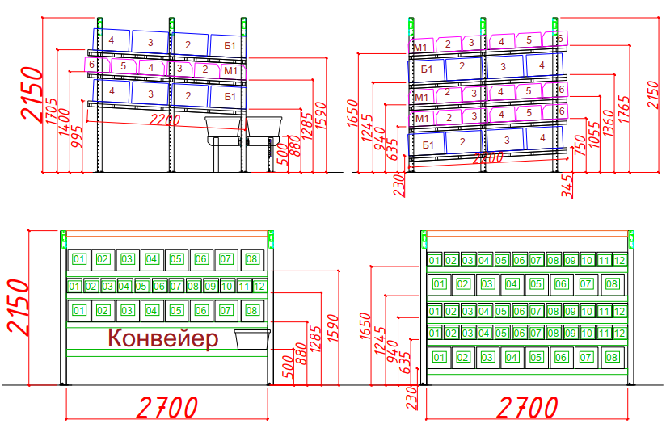**Схема монтажу секцій гравітаційної системи:**

**Комплектація гравітаційної системи стелажів:**

1. **Рама опорна (з 3-х стійок) – 34 шт.**  Рама комплектується двома основними стійками та однією додатковою стійкою. До вартості рами включаються також поперечні з’єднувачі; п’ятки для закріплення рам до підлоги; анкерні кріплення для закріплення рам до підлоги та повний комплект допоміжних деталей та метизних виробів для збирання рами. Висота стійок – не нижче 2150 мм.
2. **Балка траверса розпірна – 64 шт.** Траверса перерізом 80 мм. Довжина траверси – для секції довжиною 2700 мм. До вартості траверси включаються також фіксатори (по 2 шт. на кожну балку траверсу) для фіксації траверси до рами опорної.

**Схема розташування (схема в форматі PDF дивись у вкладенні “Схема” до тендеру).**

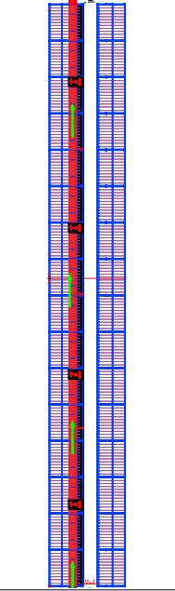

1. 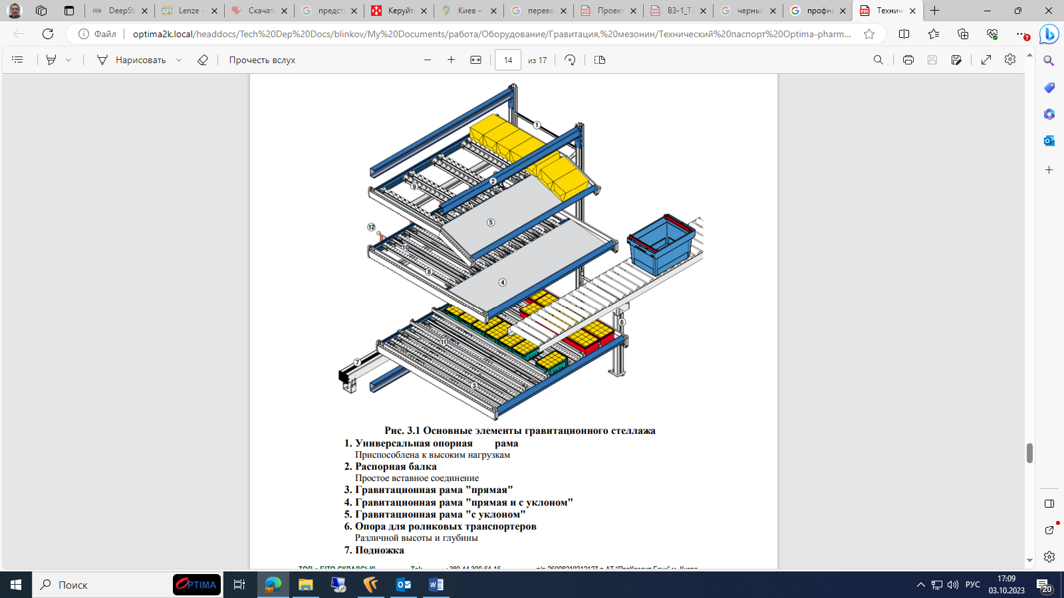**Гравітаційна рама – 128 шт.** Довжина рами – 2700 мм; глибина рами – 2200 мм. Розміщення гравітаційних рам по висоті гравітаційної системи – дивись на схемі монтажу вище. Один ряд секцій комплектується 5-ма гравітаційними рамами в кожній секції ряду; іншій – 3-ма гравітаційними рамами в кожній секції ряду. До вартості гравітаційних рам включаються опорні балки під роликові доріжки, а також повний комплект допоміжних деталей та метизних виробів для збирання гравітаційної рами та навішування її до опорних рам гравітаційної системи.

**Важливо: гравітаційна рама повинна бути пряма** - без ухилу (аналогічно як на малюнку нижня)

**Гравітаційну раму з ухилом – приклад на малюнку верхня рама – не пропонувати!!**

1. 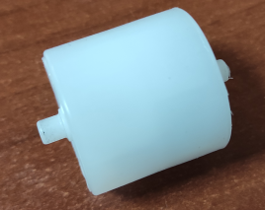**Роликова доріжка з пластиковими роликами – 3072 шт.** Довжина – під гравітаційну раму глибиною 2200 мм. До вартості роликових доріжок включається повний комплект кріплень роликових доріжок до гравітаційної рами. Ролик і вісь ролика повинні бути виконані з пластику. Орієнтовні розміри роликів: Ø 26 мм; ширина- 25 мм. В каналі під ящик типу “М” встановлюється дві роликові доріжки – 12х2=24 роликові доріжки на одну полицю під ящик типу “М”. В каналі під ящик типу “Б” встановлюється три роликові доріжки – 8х3=24 роликові доріжки на одну полицю під ящик типу “Б”.

Габаритні розміри ящику типу “М” : глибина/ширина/висота – 350/210/200.

Габаритні розміри ящику типу “Б” : глибина/ширина/висота – 500/315/300.

1. **Роздільна рейка- 1152 шт.** Довжина – під гравітаційну раму глибиною 2200 мм. До вартості роздільних рейок включається повний комплект кріплень роздільних рейок до гравітаційної рами. Кожна полиця під ящик типу “М” поділена на 12 каналів – з застосуванням 11 роздільних рейок. Кожна полиця під ящик типу “Б” поділена на 8 каналів – з застосуванням 7 роздільних рейок.
2. **Доставка обладнання на об'єкт (транспортні послуги) - 1 послуга.** В вартість даної послуги включається доставка обладнання за адресою: Івано-Франківська обл., Тисменицький р-н, с. Угринів, вул. Заводська, 5.
3. **Монтаж гравітаційної системи стелажів – 1 послуга.** В вартість даної послуги включається вартість збирання елементів і монтаж згідно зі схемами гравітаційної системи стелажів на об’єкті Замовника.

*В комерційній пропозиції Учасником обов’язково повинна бути надана інформація про: виробника, марки та технічних характеристик запропонованої системи гравітаційних стелажів. Також в комерційній пропозиції Учасник надає згоду з істотними умовами проекту договору,* ***що вкладений до тендерної документації******-*** *договір буде укладено в даній редакції та з даними істотними умовами.*

**В рамках надання комерційної пропозиції Учасник надає наступну інформацію:**

1. Терміни поставки обладнання та виконання монтажних робіт – **в календарних днях**.
2. Бажані умови оплати.
3. Гарантійний термін.